ココロみがき養成講座週１回の朝起きでリフレッシュする60分間！
いわき市倫理法人会



経営者の集い
テーマ「 誰の為に 何の為に 」
日 時 令和８年 6月17日（水）18：30～
場 所 常磐共同ガス(株)
いわき市常磐湯本町日渡74-7 ＴＥⅬ 0246-43-3148

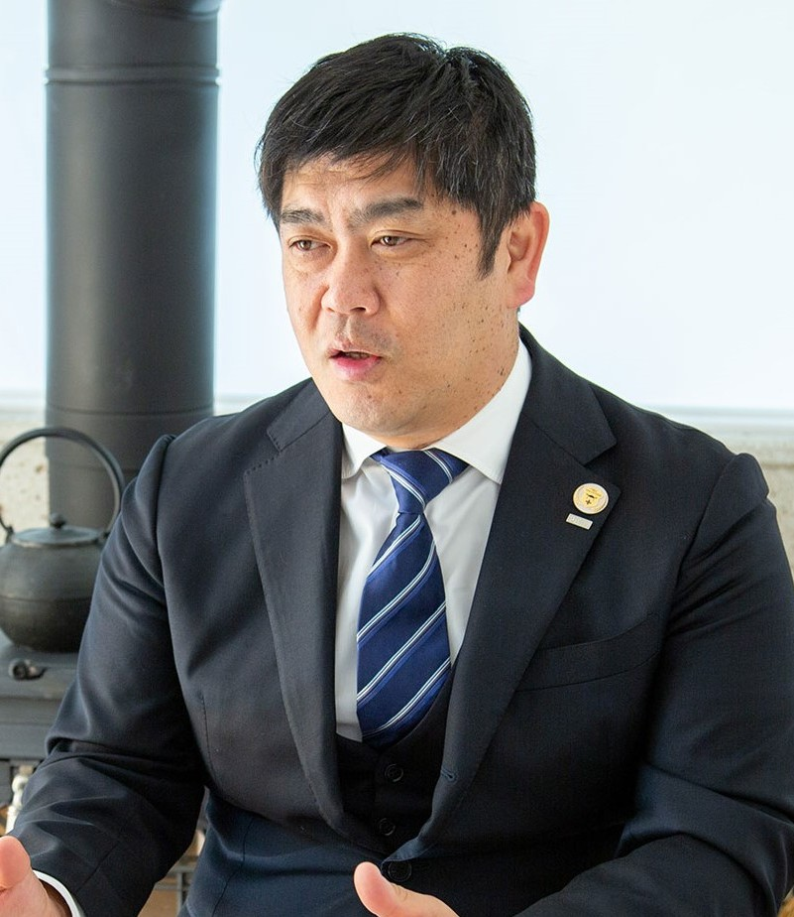

第494回 モーニングセミナー
テーマ「 運命と宿命 」
≪第6条 子女名優≫
日 時 令和８年 6月18日（木） 6：00～
場 所 常磐共同ガス(株)
いわき市常磐湯本町日渡74-7 ＴＥⅬ 0246-43-3148
講 師
（一社）倫理研究所 法人局
法人レクチャラー
(有)シュウトク 代表取締役
渡辺 秀徳 氏

≪略 歴≫
1971年９月 茨城水戸市に生まれる。1989年 大手防水施工会社に技術者として勤務
トップレベルの防水施工技術を習得。 1996年(有)シュウトク（防水工事施工会社）創業。
2014年（株）ディレクタ（住宅工事請負施工会社）創業。 2017年（一社）スカイガード創業
ドローンスクール水戸校設立。2020年CO ＭＯＲＥ Ⅵ オープン。

※ 講師を囲んでの「朝食交流会」 ご交流・仲間づくりにどうぞ ＡＭ７：００～ (会費￥200)
≪今後の予定≫
6/ 25 特定非営利活動法人はなのころ 理事長 西山 将弘氏
「 はなのころの活動～障がい者の創作支援の取り組み～ 」
7/ 7 未 定

主 催 いわき市倫理法人会TEL：0246-92-0708 FAX：0246-92-0720
Ｅ-mail：iwakisi-rinri@arion.ocn.ne.jp

